Из опыта работы

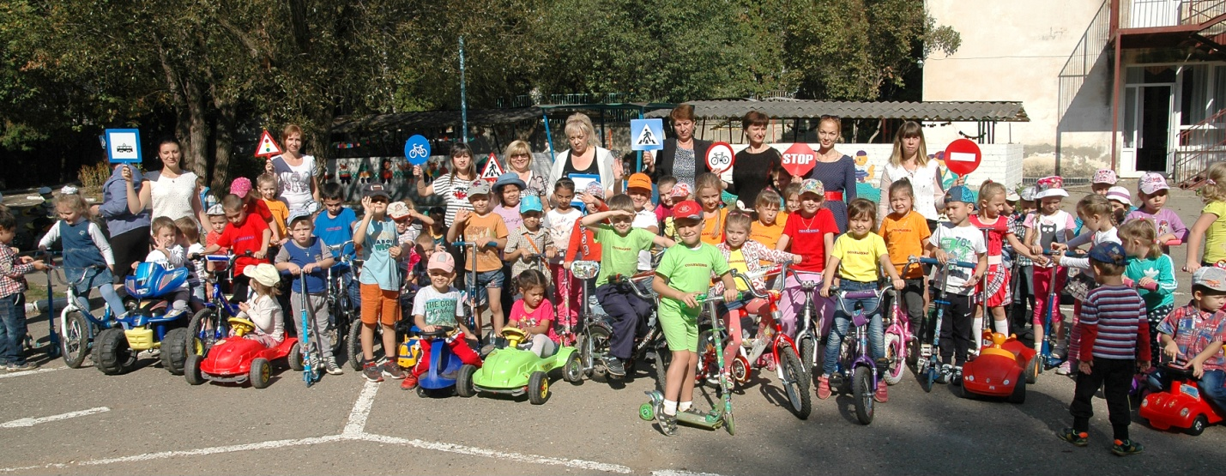

«Формирование у детей дошкольного возраста навыков безопасного поведения на дороге посредством ознакомления с правилами дорожного движения».

Уважаемые коллеги!
Я хотела бы представить вам опыт работы на тему «Формирование у детей дошкольного возраста навыков безопасного поведения на дороге посредством ознакомления с правилами дорожного движения». Все мы живем в обществе, где надо соблюдать определенные нормы и правила поведения в дорожно-транспортной обстановке. Зачастую виновниками дорожно-транспортных происшествий являются сами дети, которые играют вблизи дорог, переходят улицу в неположенных местах, неправильно входят в транспортные средства и выходят из них. Однако дети дошкольного возраста – это особая категория пешеходов и пассажиров. Сегодня уже никого не надо убеждать в том, что чем раньше мы познакомим ребенка с правилами дорожного движения, научим его навыкам культуры поведения на улицах и дорогах, тем меньше будет происшествий на проезжей части.

Актуальность
Актуальность выбора данной темы обусловлена тем, что обеспечение безопасности движения на дороге становится все более важной задачей. Большую роль в решении этой проблемы имеет организация работы по предупреждению детского дорожно-транспортного травматизма в дошкольных учреждениях. Знакомить детей с правилами дорожного движения, формировать у них навыки правильного поведения на дороге необходимо с самого раннего возраста, т.к. знания, полученные в детстве, наиболее прочные; правила, усвоенные ребенком, впоследствии становятся нормой поведения, а их соблюдение – потребностью человека. Знакомя детей с правилами дорожного движения, культурой поведения на улице, следует помнить, что эта работа тесно связана с развитием ориентировки в пространстве и предполагает формирование таких качеств личности, как внимание, ответственность за свое поведение, уверенность в своих действиях.
Важная роль в предупреждении детского дорожно-транспортного травматизма принадлежит детскому дошкольному учреждению. Учитывая особую значимость работы в данном направлении, и то обстоятельство, что детский сад является самой первой ступенью в системе непрерывного образования, то именно педагоги дошкольного учреждения должны стать первыми учителями ребенка в воспитании его как дисциплинированного пешехода. Задача педагогов и родителей – воспитывать из сегодняшних дошкольников грамотных и дисциплинированных участников дорожного движения.
Инновационность опыта - тема «Формирование у детей дошкольного возраста навыков безопасного поведения на дороге посредством ознакомления с правилами дорожного движения» общеизвестная, а инновация моего опыта состоит в апробации технологии проектной деятельности при изучении данной темы.
На сегодняшний день, метод проектов широко распространен, популярен, актуален, эффективен. Это объясняется его потенциальной интегративностью, соответствием технологии развивающего обучения, обеспечением активности детей в образовательном процессе, вовлечением родителей в образовательный процесс дошкольного учреждения, на что и направлена модернизация дошкольного образования.
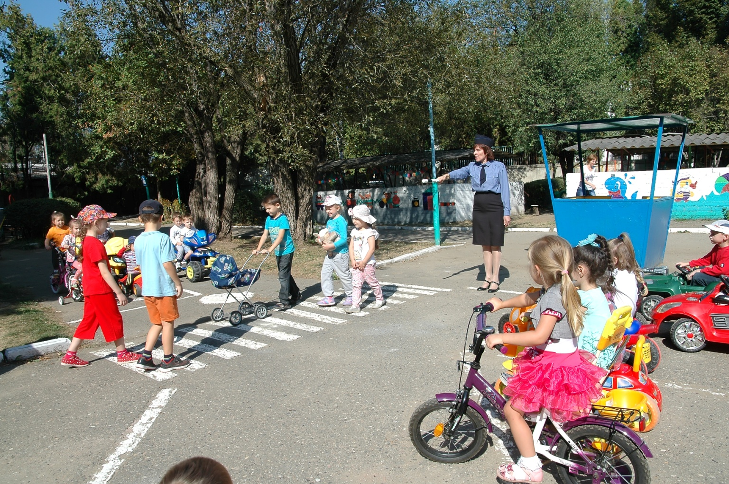

III. Цели и задачи.
Цель опыта - сформировать у детей дошкольного возраста навыки безопасного поведения на дороге посредством ознакомления с правилами дорожного движения. Исходя из цели, были сформированы задачи, которые решаются через интеграцию образовательных областей. Ведущая образовательная область данного опыта работы - «Социально-коммуникативное развитие». Одна из задач данной образовательной области – сформировать целостную картину мира и расширить представления о возможных опасностях, способах их избегания, способах сохранения здоровья и жизни; освоить общепринятые нормы и правила взаимоотношений в контексте безопасного поведения.
Реализация этой задачи занимает ведущую роль в данном опыте работы, где у детей формируются знания о правилах дорожного движения и безопасного поведения на дороге в качестве пешехода, пассажира; идет знакомство с элементами дороги и пешеходным переходом, сопутствующими дорожными знаками. Расширяются знания о светофоре и значении его сигналов, формируются знания о видах транспорта, общественных остановках. Дети продолжают знакомиться с культурой поведения на улице и в транспорте.
Следует отметить, что данные задачи так же решаются в следующих образовательных областях:
- «Познавательное развитие», познакомить детей:
- с понятием улица, ее основными частями (дорога - проезжая часть, обочина; тротуар), односторонним и двусторонним движением;
- с видами пешеходных переходов и дорожными знаками, обозначающими их, а также перекрестком и правилами его перехода;
- познакомить детей с понятием «светофор», уточнили, что обозначают цвета светофора и их последовательность (красный, желтый, зеленый);
- с видами транспорта (наземный, водный, воздушный) и транспортных средств различного назначения (общественный, специальный транспорт);
- «Художественно-эстетическое развитие» - организация совместной деятельность воспитателя с детьми по разным направлениям художественного творчества (лепка, аппликация, рисование; разучивание стихов, загадок; знакомство с различной литературой по данной теме);
- «Речевое развитие» - развить свободное общение в процессе освоения способов безопасного поведения, оказания самопомощи, помощи другому, правил поведения в стандартных опасных ситуациях; использовать художественные произведения для формирования основ безопасности собственной жизнедеятельности.
- «Физическое развитие» - развитие физических качеств (силовых, скоростных, в том числе гибкости, выносливости, координации);
- накопление и обогащение двигательного опыта у детей;
- формирование у детей потребности в двигательной активности и физическом совершенствовании.
Исходя из цели и задач выдвинута следующая гипотеза: если давать детям знания о правилах дорожного движения, то можно сформировать потребность в их выполнении, сократив, таким образом, число дорожно-транспортных происшествий.

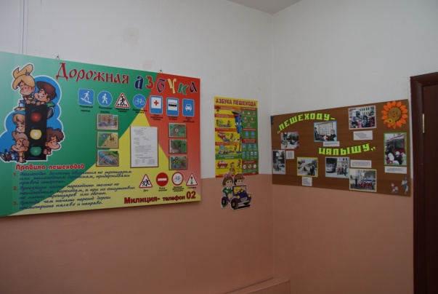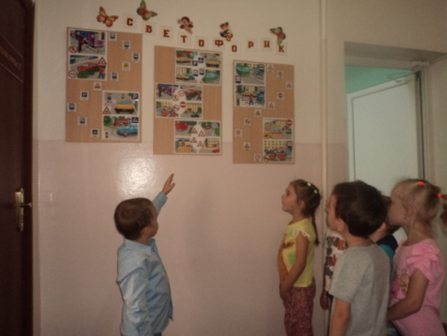

IV. Создание предметно – пространственной развивающей образовательная среды.
Для реализации поставленной цели и задач я обратила особое внимание на организацию предметно-пространственной развивающей образовательной среды, соблюдая ее принципы в соответствии с ФГОС:
- насыщенность среды (соответствие возрастным возможностям детей и содержанию Программы) - представлена в виде дидактических, сюжетно-ролевых игр, пособий;
- трансформируемость (возможность изменений ППС в зависимости от образовательной ситуации) - например игровой центр по ПДД перестраивается в автомастерскую, автозаправочную станцию, автосалон и др.;
- полифункциональность (возможность разнообразного использования) - при использовании данных пособий закрепляются знания о видах транспорта, частях дороги, видах пешеходных переходов, развиваются сенсорные эталоны (цвет, форма, величина, представление о пространственных изменениях), речевое развитие.
- вариативность (разнообразие, периодическая сменяемость игрового материала) - например, повторяются правила поведения на дороге в разное время года, идет сравнение.
- доступность (свободный доступ к игровым пособиям);
безопасность (соответствие требованиям по обеспечению надежности и безопасности их использования).
Мной накоплен достаточный методический материал, в котором представлена литература и дидактические игры по данной теме.
За основу используется следующая методическая литература: Н.Н. Авдеева, О.Л. Князева, Р.Б. Стеркина. Основы безопасности детей дошкольного возраста; Степаненкова Э.Я., Филенко М.Ф. - Дошкольникам; о правилах дорожного движения. Пособие для воспитателя детского сада; Шорыгина Т.А. Осторожные сказки и др. Так же мной разработан перспективный план обучения детей ПДД.
V. Формы, методы и приемы работы с детьми.

В своей работе с детьми использую следующие методы и приемы:

1.Словесный:
- устное изложение (знакомство с новыми знаниями по теме, фактами, событиями);
- беседа (были проведены следующие беседы: «Опасные ситуации на улице и дороге», «Машины на нашей улице», «А если светофоры исчезнут?», «Для чего нужна дорога?», «Где можно играть на улице», «Кто такие пешеходы и пассажиры?», «Правила перехода улиц и дорог»; учились составлять творческие рассказы - «Если бы все знаки перепутались?», «Что случилось бы, если бы не было правил дорожного движения?» и сказки - «Жил – был светофор» и др.);
- чтение художественных произведений (познакомились с такими произведениями, как: С. Михалков «Светофор», М. Пляцковский «Светофор», А. Северный «Три чудесных цвета», Я. Пишумов «Азбука города», «Просто это знак такой… », В. Головко «Правила движения», И. Гурина «Малышкин светофор», «Непослушный пешеход», В. Сутеев «Капризная кошка»; С.Михалков «Моя улица»; В.Берестов «Про машину»; Э. Мошковская «Я тоже буду шофером»; Т. Шипошина «Автобус»; С. Михалков «Если свет зажегся красный…»);
- составление рассказов и сказок, загадок, заучивание стихотворений.
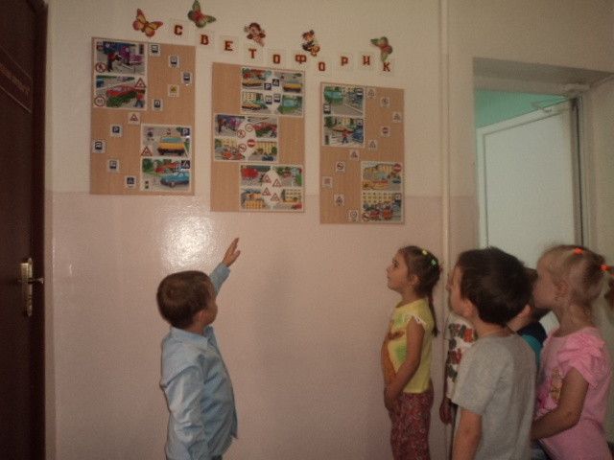

2. Наглядный:
- презентация собственных материалов и интернет ресурсов (просмотр презентаций «Дорожные знаки», «Из каких частей состоит дорога», «Виды транспорта»; обучающих мультфильмов «Дорожная азбука тетушки Совы», «Смешарики. Правила дорожного поведения» и др.);
- работа с иллюстрациями по теме;
- наблюдение (наблюдения за транспортом, за поведением людей на дорогах);

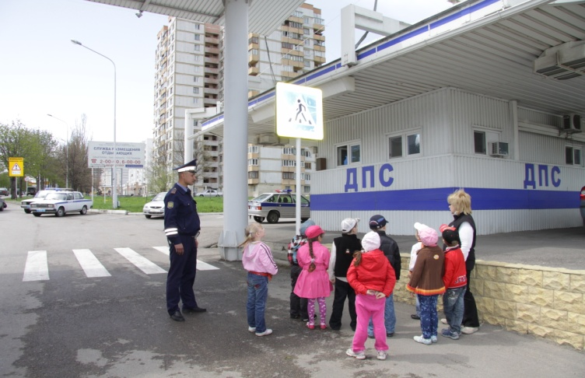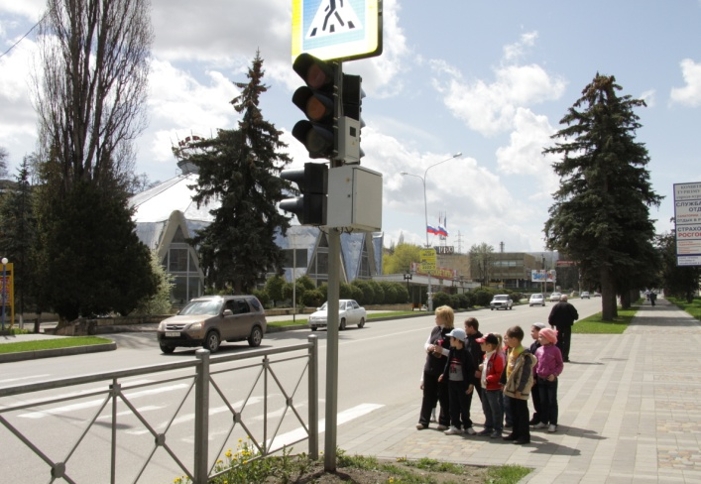

3. Практический:
- выполнение различных творческих работ по данной тематике (создание макета с детьми с элементами конструирования из бумаги и аппликации, расстановкой необходимых дорожных знаков, добавлением транспорта; оформление альбома маршрутных листов «Моя дорога в детский сад» и др.);
- применение полученных знаний в сюжетно-ролевых играх («Водитель и пешеход», «По дороге в детский сад», «Путешествие по городу», «Вежливые пассажиры», «Автобус», «Пешеход на улице»). Стараюсь строить свои занятия с учетом принципа интеграции, в соответствии с возрастными возможностями и особенностями воспитанников.
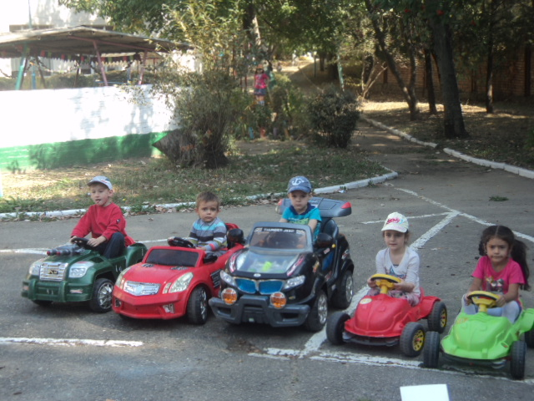

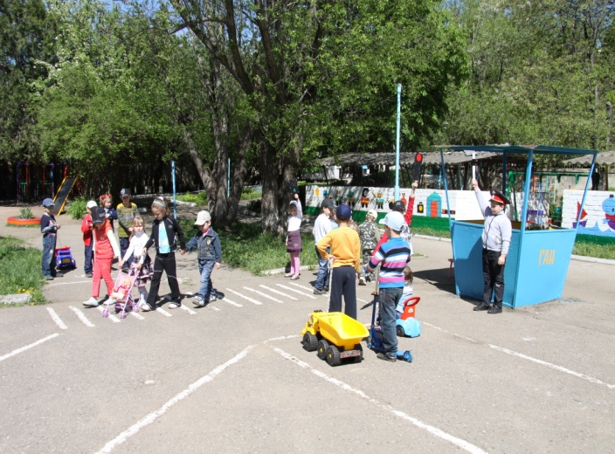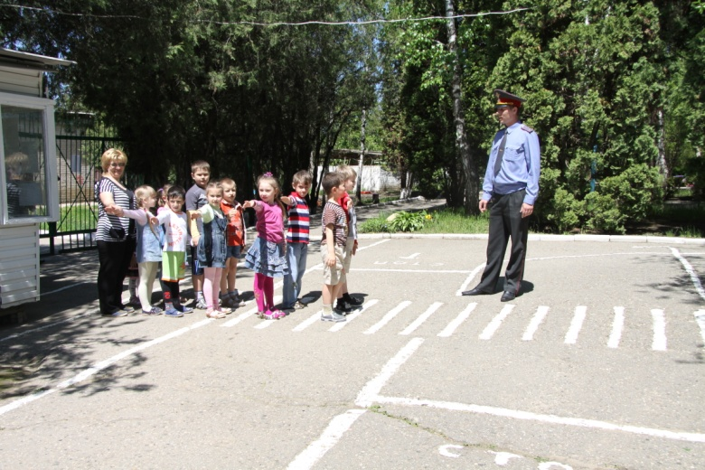

Существует три аспекта взаимодействия ребенка с транспортной системой:
- Ребенок-пешеход
- Ребенок пассажир городского транспорта
- Ребенок водитель детских транспортных средств (велосипед, самокат)
Для поддержания интереса к творчеству, работу осуществляю во всех формах своей деятельности с детьми:
- Целевые прогулки к проезжей части, перекрестку;
- Различные виды ИЗО деятельности;
- Различные виды игр (дидактические, сюжетно-ролевые, подвижные);
- Досуги, праздники, развлечения
- Рассказы воспитателя, чтение художественной литературы;
- Рассматривание дидактических картинок и иллюстраций;
- Беседы и разговоры по ПДД;
- Наблюдения за транспортом и пешеходами.
Для повышения работоспособности, снижения уровня утомляемости, снятия психологических нагрузок у детей, включаю элементы здоровьесберегающих технологий:
- релаксация;
- сказкотерапия;
- игротерапия;
- физкультминутки.
VI. Педагогические технологии.
Согласно вступивших в силу ФГОС, ДО требует от нас, педагогов, реализации новых педагогических технологий, постоянного творческого поиска.
Поэтому в своей работе использую следующие технологии:
- целостного развития ребенка-дошкольника как субъекта специфических видов деятельности;
- теории решения изобретательских задач (ТРИЗ);
- проектной деятельности;
- здоровьесберегающие;
- личностно-ориентированного взаимодействия педагога с детьми;
- информационно-коммуникационные технологии.
Подробней остановлюсь на технологии проектной деятельности
Технология проектирования ориентирована на совместную деятельность участников образовательного процесса в различных сочетаниях: воспитатель – ребенок, ребенок – ребенок, дети – родители, воспитатель – родители.
В проектной деятельности происходит формирование субъектной позиции у ребёнка, раскрывается его индивидуальность, реализуются интересы и потребности, что в свою очередь способствует личностному развитию ребёнка.
Нами были реализованы следующие проекты: «Маленький пешеход в городе», «Светофор – наш верный друг», «Безопасность детей на дорогах», «Автомобили».
VII. Работа с родителями.
Согласно ФГОС Дошкольного Образования части 3.1. пункта 8 – работа с семьями (законными представителями) должна учитывать современные подходы к взаимодействию педагога с родителями. Главная тенденция – это использование эффективных форм и методов. Поэтому я использую следующие формы:
- консультации в виде информационных карт и ссылок на интернет ресурсы;
- совместное создание предметно – пространственной развивающей образовательной среды, в которой родители оказывают помощь в подготовке практического материала для центра «ПДД»;
- беседы, раздача буклетов
- демонстрации видео роликов
- папки-передвижки
Для активизации родителей используются следующие методы:
Обсуждение разных точек зрения по профилактике детского травматизма.
Решение проблемных задач в воспитании и формировании навыков безопасного поведения. Тренинговые игровые упражнения и задания.
Анализ родителями и педагогами поведения ребенка на улице. Обращение к опыту родителей. Привлечение к активной деятельности.

VIII. Результаты работы с детьми.
В настоящее время мы с родителями создаём условия для развития смышленого и любознательного ребенка, для развития творческих способностей, дарованных природой. И благодаря организации предметно – пространственной развивающей образовательной среды, подбору эффективных методов и приемов не только с детьми, но и с родителями, удалось достичь высоких результатов освоения детьми правил безопасного поведения на дорогах.

Итогом работы по освоению детьми ПДД является:
- участие в конкурсах (грамоты, сертификаты);
- организация выставки детских работ (поделки, рисунки, аппликации, сказки);
- организация выставки совместных работ с родителями
Результат работы виден в динамике уровня усвоения знаний по безопасному поведению на дорогах. Для проверки и закрепления знаний детей проводили итоговые мероприятия «Веселые старты по ПДД» с приглашением инспектора ГИБДД
Результативность опыта.
Подводя итоги, следует сказать, что проделанная работа дала определенный результат - посредством ознакомления с правилами дорожного движения у большего числа детей сформировались навыки безопасного поведения на дороге.
IX Перспективы.
И в заключении хотелось бы сказать следующее… Педагог ценен тем, что постоянно работает не только с детьми, но и над собой, над своим повышением своего профессионального уровня, поэтому, продолжая работать по данной теме, ставлю перед собой следующие задачи:
- составить сборник материалов - пособие, которое бы включило в себя теоретический и практический материал по формированию, развитию и повышению уровня компетентности безопасного поведения на дорогах.
- расширить тему по изучению безопасности детей: безопасности дома (пожарная безопасность, опасные предметы, электроприборы) на улице (терроризм, дикие животные, водоемы).

